

Proposition commerciale
SUNNIKAN CONSULTING

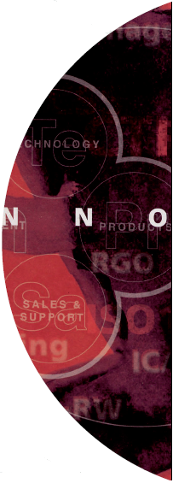

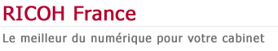

RICOH FRANCE IDF VD

Votre interlocuteur :

Emilie LECOMTE
Ingénieur des Ventes
Marché vertical finances
06.75.56.53.76
emilie.lecomte@ricoh.fr

383 AVENUE DU GENERAL DE GAULLE
92340 CLAMART

Tél. : 01.40.94.32.89

Fax : 01.40.94.39.18

SUNNIKAN CONSULTING
23 Rue du commandant Jean Duhail
94120 Fontenay sous bois

CLAMART, le 23/03/2009

A l'attention de Monsieur JOUBERT,

Nous vous remercions des éléments que vous nous avez communiqués sur vos applications en matière de traitement de documents, lors de notre dernier rendez-vous.

L'examen attentif de vos enjeux ainsi que de vos objectifs, nous amène à vous présenter la solution ci-jointe, et nous vous remercions par avance de l'intérêt que vous voudrez bien y porter.

Nous restons à votre écoute pour tout complément d'information qui pourrait vous aider dans votre décision.

Dans l'attente, veuillez agréer, Monsieur, l'expression de nos salutations distinguées.

Sébastien FERRINI Emilie LECOMTE
Chef des ventes Ingénieur des ventes

1. SOMMAIRE

RENOUVELLEMENT DE VOTRE SYSTEME D’IMPRESSION

2. Présentation de RICOH FRANCE p.4

3. Rappel de votre situation actuelle p.5

4. Rappel de vos enjeux p.5

5. Solution RICOH préconisée p.6

6. Modalités de la proposition p.7

7. Annexes p.10

2. Présentation de Ricoh France

LE GROUPE RICOH EN QUELQUES MOTS…

Fondée au Japon en 1936, la Société RICOH a su évoluer avec le marché et les technologies. Ainsi, au métier de fournisseur de matériel bureautique, RICOH France a associé la maîtrise des «solutions d'impression» afin de pouvoir assurer la gestion globale du flux documentaire de ses clients, en s’appuyant sur :

La performance de ses choix technologiques (imprimantes laser réseau, plates-formes multifonctions, systèmes couleur ou noir & blanc, haut volume, scanners, duplicopieurs, fax, solutions logicielles de routage de flux d’impression, de formulaires, d’archivage, de fax en réseau,…)
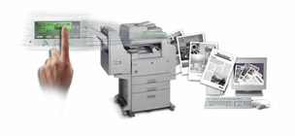

La pertinence de ses offres de services (Consulting, intégration de systèmes, maintenance, financement, formation)
La qualité de ses équipes
RICOH France assure ainsi à ses clients une véritable expertise, globale et sur-mesure, avec :
L’audit et le conseil
La Gestion Electronique de Documents :
- La capture et la dématérialisation de documents
- L'optimisation des processus de travail de collaboration
- La sécurité du système d'information et des documents
La sous-traitance de tout ou partie de la chaîne documentaire des entreprises
L’accompagnement du client au changement
La mise en œuvre de systèmes d’impression complexes et le Très Haut Volume
La capacité locale de développements logiciels

Avec l’élargissement permanent de ses domaines d’expertise, RICOH France poursuit un seul objectif : L’établissement d’un partenariat évolutif pour la satisfaction de ses clients
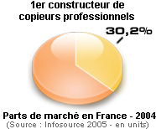
Présent sur tous les continents, le Groupe RICOH a développé une dimension internationale à travers ses :
404 filiales
26 unités de production
19 centres de recherche et développement
74 600 collaborateurs

3. Rappel de votre situation actuelle et de vos enjeux

Vous imprimez sur une imprimante réseaux : 6000 pages Noir/ mois

Vous avez un scanner et un fax externe

Vous ne possédez pas de système de façonnage en sortie de votre imprimante

Vous faites très peu usage de la couleur

Vos souhaits d’améliorations sont :

Rationnaliser votre parc de système d’impression :

Remplacer les 3 imprimantes locales par une seule

Mutualiser l’usage de votre imprimante :

La coupler avec les fonctions copie/scan & fax dans le but de supprimer les appareils locaux

Vous souhaitez apporter des options de finitions à vos documents

Vous souhaitez pouvoir retravailler vos documents PDF numérisés

Solutions Ricoh préconisées

Offre N°1 : solution économique :

MPC3300DF, 2 magasins papiers, et meuble bas : multifonction copieur :

33 pages Couleur et 33 N&B / minute
Chargeur Recto-Verso 100 feuilles
Magasins papier 2x 550 feuilles + by-pass 100 feuilles
Accepte jusqu’à 216g/m² en magasin et 257g via le by-pass
Module Imprimante / Scanner
Disque dur de 80 Go – Mémoire de 1 024 Mo

Offre N°2 : solution confort :

MPC3300DF, 2 magasins papiers, meuble bas, carte fax/ LAN Fax, omnipage 16 pro (licences pour 15 utilisateurs), finisseur assemblage piqûre à cheval, multifonction copieur :

33 pages Couleur et 33 N&B / minute
Chargeur Recto-Verso 100 feuilles
Magasins papier 2x 550 feuilles + by-pass 100 feuilles
Accepte jusqu’à 216g/m² en magasin et 257g via le by-pass
Module Imprimante / Scanner
Disque dur de 80 Go – Mémoire de 1 024 Mo

3. Modalités de la proposition

MATERIELS

Offre N°1 : Solution économique: MPC3300DF |  | Offre N°2 : solution confort : MPC3300DF  Fax, omnipage 16 pro, finisseur,
► Loyer mensuel | 176 € HT | ► Loyer mensuel | 286 € HT
► Type de contrat | Location Financière | ► Type de contrat | Location Financière
► Durée | 39 mois | ► Durée | 39 mois
► Périodicité des loyers | Trimestrielle | ► Périodicité des loyers | Trimestrielle
► Mode de paiement | Prélèvement automatique | ► Mode de paiement | Prélèvement automatique
► Facturation | Terme à échoir | ► Facturation | Terme à échoir
Coût copie N&B  Coût copie couleur | 0,007€  0,07€ | Coût copie N&B  Coût copie couleur | 0,007€  0,07€

Vos avantages :

Un budget maîtrisé et fixe dans le temps.
La possibilité de renouveler votre matériel sans attendre la fin du contrat, et donc de l’adapter à vos futures évolutions et besoins.
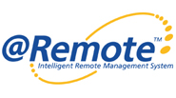
MAINTENANCE

► Périodicité de la facturation | Trimestrielle
► Mode de paiement | Prélèvement automatique
► Facturation | Terme échu

Vos avantages :

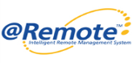
Le prix copie comprend l’ensemble de la maintenance (encre, tambour, consommables, pièces détachées, déplacements et main d’œuvre des techniciens RICOH France), ainsi que Les interventions dans un délai moyen de 8 heures.
Grâce au service le relevé des compteurs, les commandes de consommables et les demandes d’interventions techniques sont réalisé automatiquement sans intervention de votre part.

